Министерство цифрового развития, связи и массовых коммуникаций Российской Федерации

ордена Трудового Красного Знамени Федеральное Государственное

Бюджетное Образовательное Учреждение Высшего Образования

«Московский технический университет связи и информатики»

Кафедра «Математическая кибернетика и информационные технологии»

Отчет по проекту «Разработка сайта с фильмами»

по дисциплине

«Основы UI и UX дизайна»

Выполнил:

студент группы БВТ2003

Никитин Степан Романович

Проверил:

Дворянинов Павел Владимирович

Москва, 2023

Содержание

Цель работы 3

Выполнение 4

Заключение 10

# Цель работы

Имеется API со списком фильмов, с которым нужно наладить взаимодействие. Необходимо визуализировать данные полученные от API в виде таблицы, содержащей только важную (на ваш взгляд) информацию о фильме.

К каждому фильму из таблицы можно оставить комментарий (неограниченное количество), а также удалить его в любой момент времени, локальное состояние.

Ссылка на документацию API: <https://yts.mx/api>

Методы, с которыми необходимо работать:

* List Movies;
* Retrieve Movie.

Требования к задаче:

* NextJS;
* Отсутствие перезагрузки страницы;
* В приложении должна присутствовать пагинация.

Правила хорошего тона:

* Адаптивная верстка;
* Приятный и удобный UI;
* Простой и лаконичный код;
* DRY.

# Выполнение

Исходный код будет доступен в удаленном репозитории github (ссылка в заключении), поэтому в данном отчете в основном будут приведены главные моменты реализации проекта с уточняющими иллюстрациями.

При попадании на домашнюю страницу сайта нас встречает список фильмов в виде отдельных карточек (рисунок 1). Эти карточки организованы в таблицу, по умолчанию в виде 5 колонок. Однако, их количество может уменьшаться в зависимости от разрешения экрана устройства, вплоть до 2 колонок как на мобильном устройстве (рисунок 2).

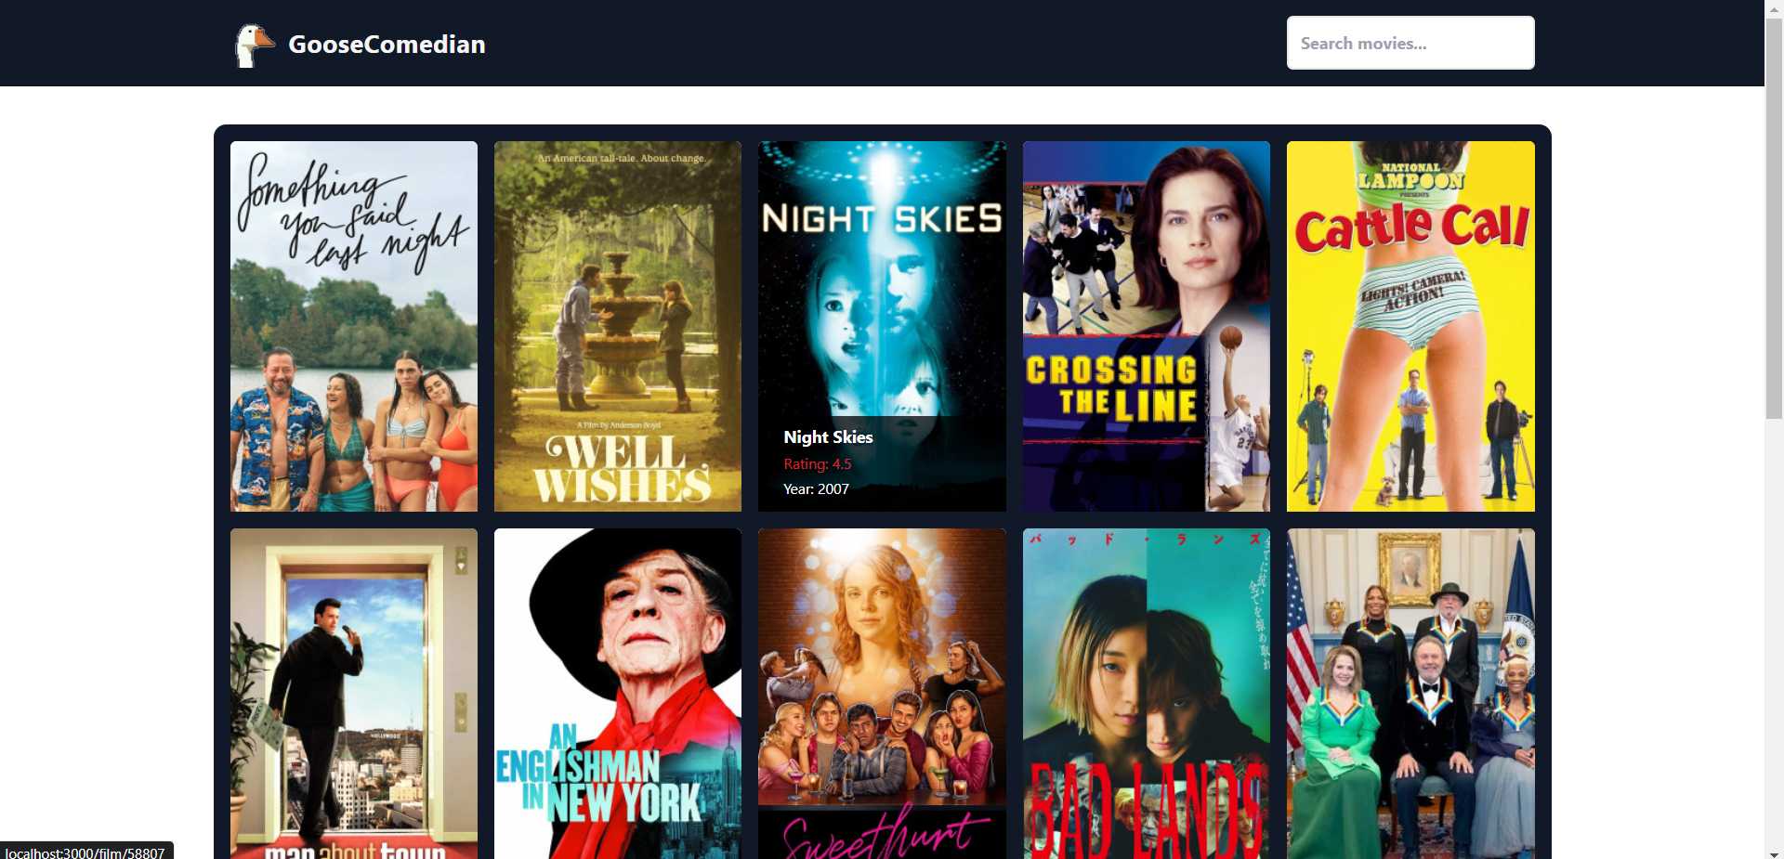

Рисунок 1 - Главная страница на ПК



Рисунок 2 - Главная страница на мобильном устройстве

Была внедрена динамическая пагинация для удобного перехода между страницами, каждая из которых содержит 20 фильмов, представленных в виде сетки из 5 столбцов и 4 рядов. При переходе на другую страницу автоматически загружаются следующие 2 десятка фильмов, обеспечивая дальнейший просмотр.

На каждой карточке фильма реализовано отображение основной информации: название, рейтинг и год выпуска. При наведении курсора на карточку появляется подробная информация о фильме, обеспечивая пользователю удобный доступ к ключевым данным без необходимости открытия отдельной страницы (рисунок 3).

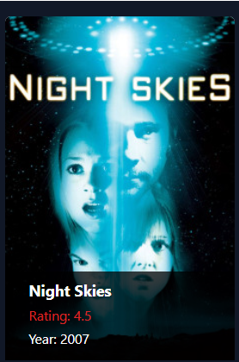

Рисунок 3 – Содержимое карточки с фильмом

При нажатии на карточку, по пути /films/[id], где “id” - это идентификатор фильма, хранящийся в карточке, открывается страница с подробным описанием данного фильма (рисунки 4 и 5).

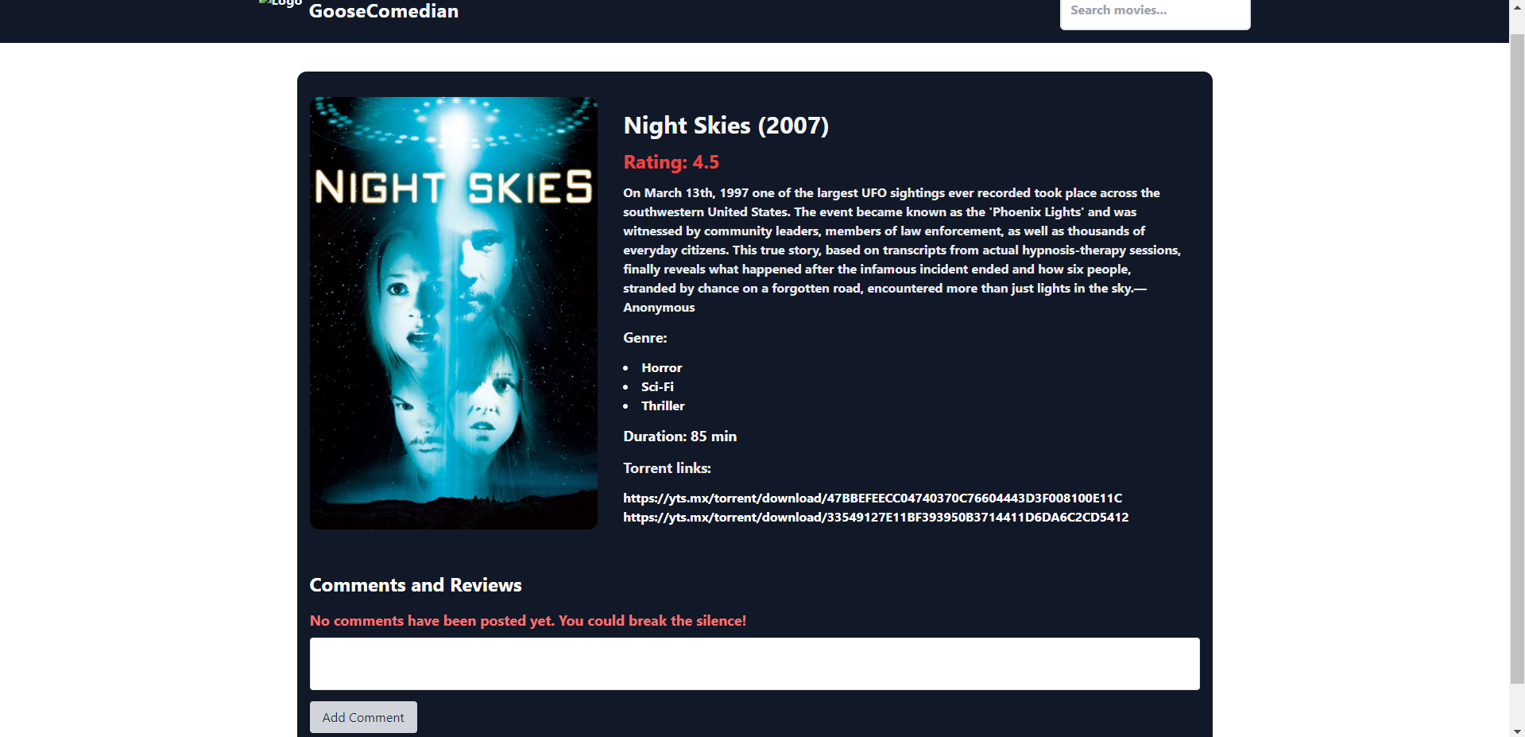

Рисунок 4 - Страница с подробным описанием фильма на ПК

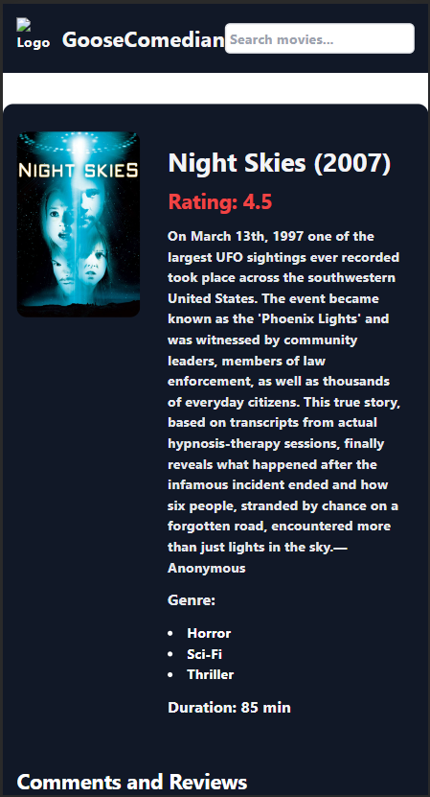

Рисунок 5 - Страница с подробным описанием фильма на мобильном устройстве

На данной странице представлена основная информация касательно фильма, а именно его название, рейтинг, жанры, длительность и скачивание. После рейтинга показывается описание фильма, которое может быть сокращено при маленьком размере экрана. Что касается скачиваний, внизу под длительностью в заголовке «Duraition» указаны ссылки на torrent-файлы данного фильма. На торрент-ссылку возможно произвести нажатие, после чего будет произведена загрузка фильма.

В нижней части страницы с подробным описанием располагается область комментариев. Здесь можно оставить свой собственный комментарий, а также выбрать избранный комментарий и возможность удалить его (рисунок 6).



Рисунок 6 - Форма для оставления отзывов и комментариев

Оставим несколько тестовых комментариев (рисунок 8):

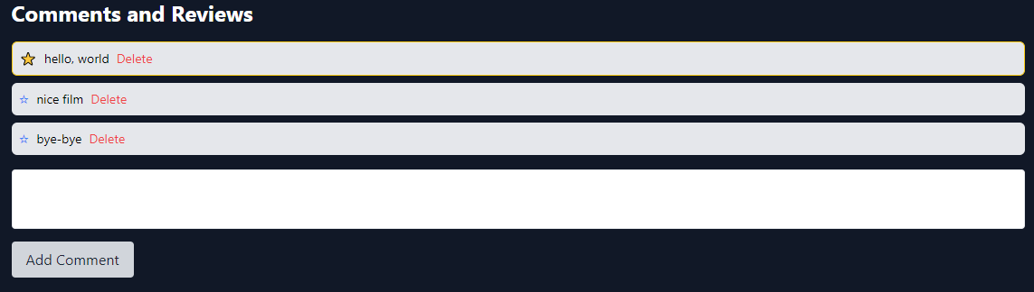

Рисунок 8 - Комментарии пользователей

Имеется возможность удаления комментариев нажатием на крестик, после чего они навсегда исчезнут. Перед удалением появляется форма с согласием на удаление комментария (рисунок 9).



Рисунок 9 – Форма на согласие удаления комментария

Также на сайте реализован функционал поиска фильма по его наименованию. Посредством использования данной функции, пользователи сайта смогут быстро находить информацию о интересующих их фильмах по его названию или его части названия (рисунок 10).

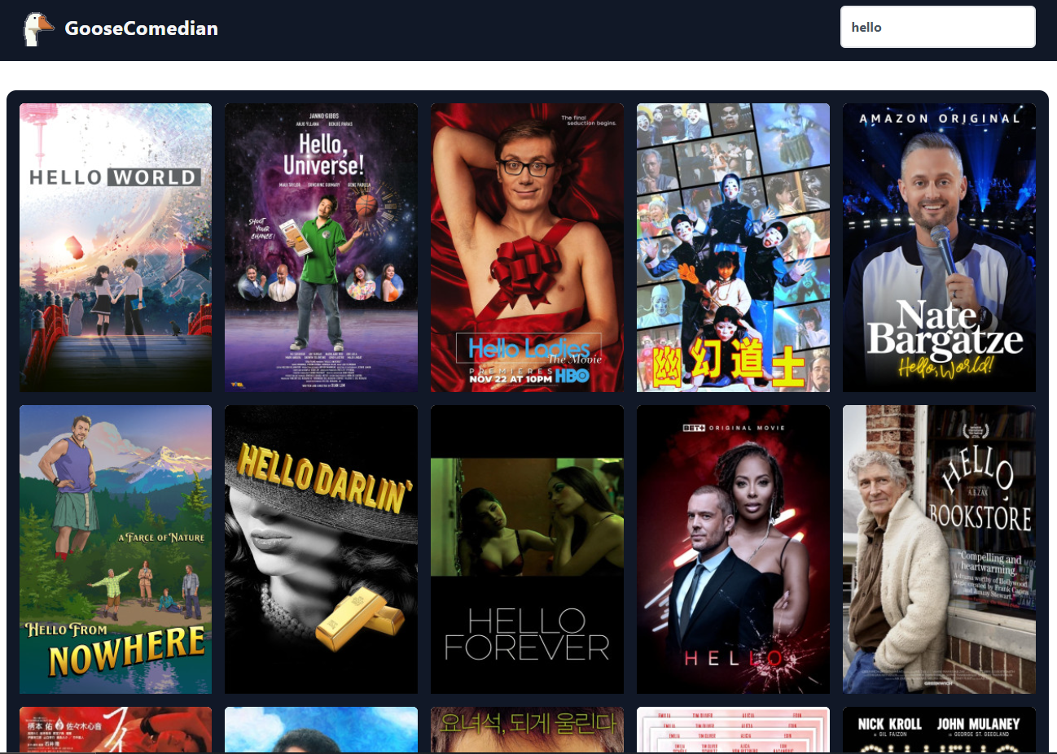

Рисунок 10 – Поиск фильма по названию или его части «hello»

# Заключение

В данном проекте мною был реализован сайт с фильмами. Имеется возможность получения списка фильмов, просмотр подробной информации об одном из них. Также доступно скачивание соответствующих торрент файлов фильма. Реализован функционал комментариев. Весь исходный код проекта представлен в удаленном github репозитории по следующей ссылке:

<https://github.com/anothersnn/uiux_design_project>